路由与交换技术实验模板
18网络1、2班
指导老师:陈朝华
实验八 DHCP的配置
- 实验目的
- 理解DHCP的概念；
- 理解DHCP中继的概念；
- 理解理解静态路由的配置；
- 掌握路由器DHCP和DHCP中继的配置。
- 实验设备
PC，华为网络模拟器ENSP。
- 实验步骤
知识准备：DHCP、DHCP中继、逻辑子接口、静态路由、默认路由的概念和配置方法。
- 绘制拓扑图（标注网段）。
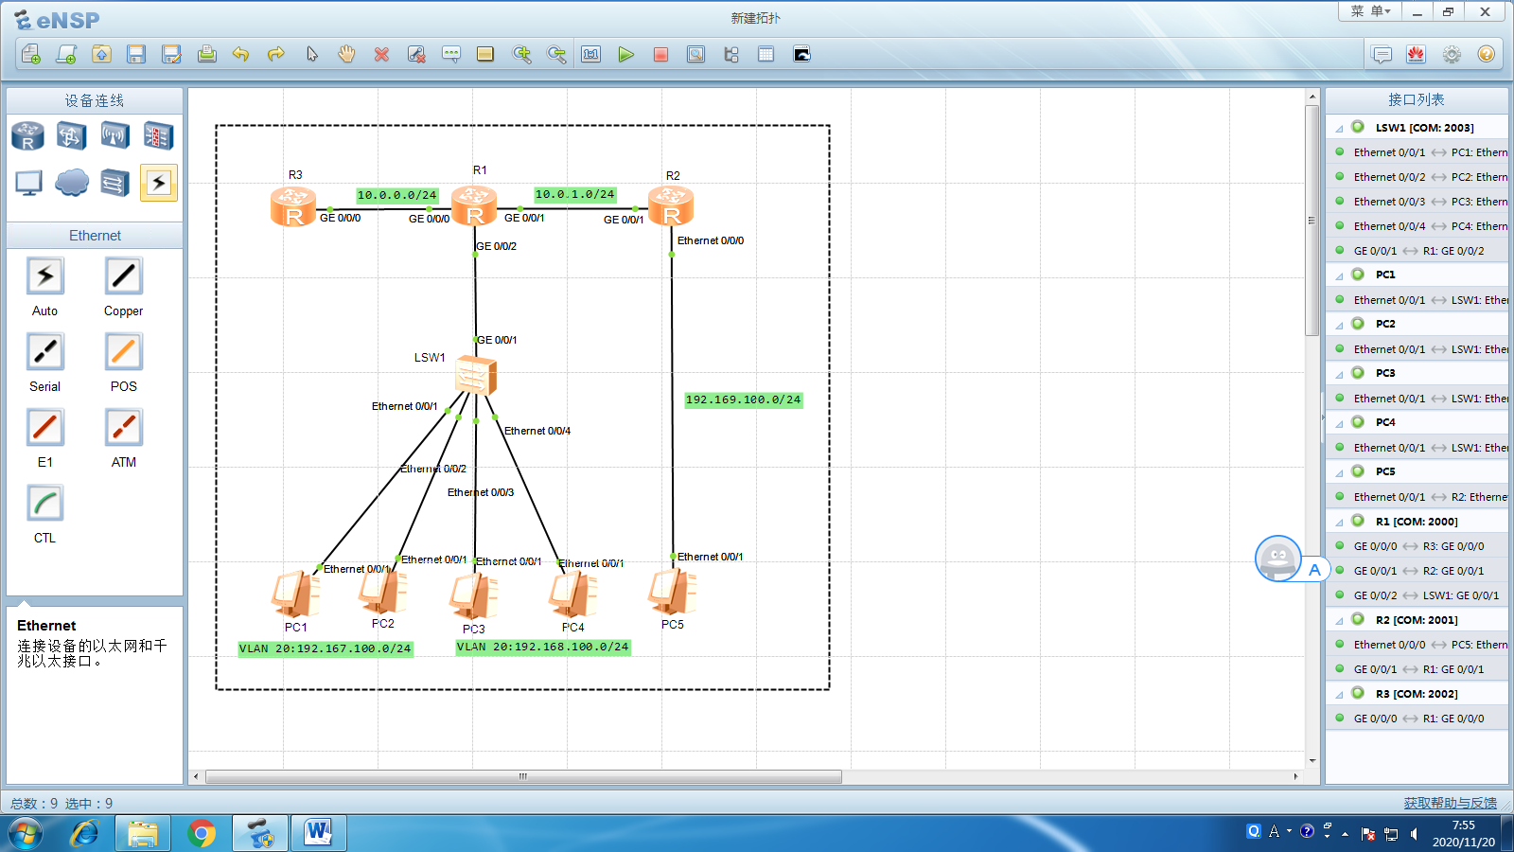

- 配置二层交换机。
- 配置名称为S1；
- 关闭消息中心；
- 创建VLAN 10 和VLAN 20；
- 配置连接主机接口的模式和默认VLAN;
- 配置连接路由器接口的模式和允许通过VLAN;
- 查看VLAN ；
- 路由器R1的配置。
- 配置名称为R1；
- 关闭消息中心；
- 开启DHCP；
- 创建并进入逻辑子接口，并配置该子接口的封装协议默认VLANID，IP地址，开启ARP广播，启用DHCP中继，指向DHCP服务器的IP;
- 配置接口IP，并激活;
- 查看接口IP信息 ；
- 配置静态路由，非直连网络指向DHCP服务器的接口；
- 路由器R2的配置。
- 配置名称为R2；
- 关闭消息中心；
- 配置连接路由器接口IP，并激活;
- 开启DHCP；
- 进入连接主机接口，配置IP，启用DHCP中继，指向DHCP服务器的IP，激活；
- 查看接口IP信息 ；
- 配置静态默认路由，R3的接口；
- 路由器R3的配置。
- 配置名称为R3；
- 关闭消息中心；
- 开启DHCP；
- 配置连接路由器R`接口IP，启用DHCP全局地址，并激活;
- 配置静态默认路由；
- 创建并配置3个作用域，两个VLAN，一个最右边 ；
- 配置5台主机的IP为DHCP，并测试连通性。
四、心得体会
1、写出自己完成实验过程中遇到的问题、解决的方法。
2、写出实验后的收获和不足之处。

